CURSO: Python1: Desarrollo Backend con Python, POO y la Era de las Aplicaciones Web

Práctica de laboratorio 1: Estructuras de control de decisión

**Objetivos**

1. Identificar estructuras de control de decisión
2. Crear programas Python con uso de la estructura if

**Uso del if**

**Ejercicios**

**Ejercicio 1.**

Programa que solicite el año por teclado y me diga si es bisiesto o no.

Enunciado año bisiesto:

Año bisiesto es el divisible entre 4, salvo que sea año secular -último de cada siglo, terminado en «00»-, en cuyo caso también ha de ser divisible entre 400

Si el a;o es divisible entre 4 y no entre 100 es bisiesto

Si el a;o es divisible entre 100 y entre 400 es bisiesto

**Ejercicio 2.**

Programa que calcule el impuesto sobre la renta a pagar basado en la tabla de retención del ISR (mensual) de SV. Pedir el sueldo por teclado. Considerar la tabla de retenciones siguiente:

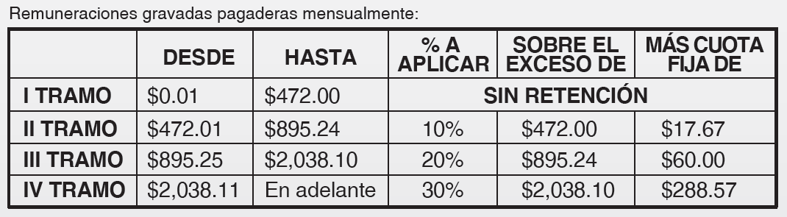

El sueldo sujeto de renta se conoce como sueldo gravable y se calcula asi:

sg = sueldo - isss(3%) - afp(7.25%)

**tope del isss**

si el sueldo > 1000 entonces isss = 1000*0.03

**I tramo**

sg <= 472 -> isr = 0

**II Tramo**

sg = 800

isr = (800 - 472)*0.1 + 17.67

**Ejercicio 3.**

Elaborar un programa que permita realizar una conversión de monedas, sea esta de dólar a colon o viceversa, considere al menos 3 conversiones (Bitcoin) diferentes y permita al usuario seleccionar que conversión desea hacer mediante un menú.

**Ejercicio 4.**

Programa para determinar si un número es par.

**Ejercicio 5.**

Escriba un programa que pregunte al usuario la hora actual *t* del reloj y un número entero de horas *h*, que indique qué hora marcará el reloj dentro de *h* horas

**Ejercicio 6.**

Calcular el sueldo semanal de una persona, solicitar nombre, DUI y horas trabajadas. La hora normal se paga en $ 10.00 hasta 40 horas, si tiene mas de 40 horas se pagan como extras al 200%. Imprima los datos de la persona y el sueldo a remunerar.

**Ejercicio 7.**

Un supermercado ha puesto en oferta la venta al por mayor de cierto producto, ofreciendo un descuento del 15% por la compra de más de 3 docenas y 10% en caso contrario. Además, por la compra de más de 3 docenas se obsequia una unidad del producto por cada docena en exceso sobre 3. Escriba un programa que determine el monto de la compra, el monto del descuento, el monto a pagar y el número de unidades de obsequio por la compra de cierta cantidad de docenas del producto.

**Ejercicio 8.**

Una compañía dedicada al alquiler de automóviles cobra un monto fijo de $30.00 para los primeros 300 km de recorrido. Para más de 300 km y hasta 1000 km, cobra un monto adicional de $ 0.25 por cada kilómetro en exceso sobre 300. Para más de 1000 km cobra un monto adicional de $ 0.50 por cada kilómetro en exceso sobre 1000. Los precios ya incluyen el 13% del impuesto general a las ventas, IVA. Escriba un programa que determine el monto a pagar por el alquiler de un vehículo y el monto incluido del impuesto.

**Ejercicio 9.**

El promedio de prácticas de un curso se calcula en base a cuatro prácticas calificadas de las cuales se elimina la nota menor y se promedian las tres notas más altas. Escriba un programa que determine la nota eliminada y el promedio de prácticas de un estudiante.

**Ejercicio 10.**

En un estacionamiento cobran $1.50 por hora o fracción. Escriba un programa que determine cuanto debe pagar un cliente por el estacionamiento de su vehículo, conociendo el tiempo de estacionamiento en horas y minutos